ЗВІТ

Виконав:

Заночкин Є. Д.

КІТ-119а, Варіант 7

23 вересня 2020 р.

Лабораторна робота №1

Теми: Виконання арифметичних операцій. Процедури з параметрами.

Завдання

1. Знайти результат виразу 2а/7 - с/7е.

2 – 1. Знайти результат виразу a/d + c/b + efg.

2 – 2. Задані масиви А и В с кількістю елементів більше 7. Написати програму формування масиву С згідно з правилом: якщо Аi – Вi ≤ 0, то Сj = Aі.

Тексти програм

1)

include \masm64\include64\masm64rt.inc

.data ; секция данных

a1 dq 30 ; объявление операнда a1

c1 dq 20 ; объявление операнда c1

e1 dq 4 ; объявление операнда e1

temp1 dq 2 ; объявление операнда temp1

temp2 dq 7 ; объявление операнда temp2

title1 db "ЛР1. Решение уравнения.",0 ; название программы

txt1 db "Уравнение 2a/7 – c/7e",10, ; индивидуальное задание

"Результат: %d",10,"Адрес переменной в памяти: %ph",10,10, ; вывод результата

"Автор: Заночкин Е.Д., КИТ-119а, Вариант 7",0 ; автор

buf1 dq 3 dup(0),0 ; очистка буффера

.code ; секция кода

entry_point proc ; точка старта программы

mov rax,a1 ; пересылка операнда а1 в rax

mul temp1 ; умножение регистра rax на значение операнда temp1

; инициализация rdx произошла при предыдущем умножении

div temp2 ; результат в rax — целая часть, в rdx — остаток

mov rsi,rax ; сохраняем результат в регистре rsi

mov rax,e1 ; пересылка в rax операнда е1

mul temp2 ; умножение регистра rax на значение операнда temp2

mov rbx,rax ; пересылка в rbx значение регистра rax

mov rax,c1 ; пересылка в rax операнда с1

div rbx ; деление регистра rax на содержание rbx

sub rsi,rax ; отнимание значений в регистре rax от значений в регистре rsi

invoke wsprintf,ADDR buf1,ADDR txt1,rsi ; функция преобразования

invoke MessageBox,0,ADDR buf1,ADDR title1,MB_ICONINFORMATION

invoke ExitProcess,0 ; завершение процесса и освобождение ресурсов

entry_point endp ; завершение процедуры с именем

end ; завершение программы

2)

include \masm64\include64\masm64rt.inc ; библиотеки

count PROTO arg_a:QWORD,arg_b:QWORD,arg_c:QWORD,arg_d:QWORD, arg_e:QWORD,arg_f:QWORD,arg_g:QWORD

.data

_a1 dq 5 ; аргумент а

_b1 dq 2 ; аргумент b

_c1 dq 4 ; аргумент c

_d1 dq 1 ; аргумент d

_e1 dq 2 ; аргумент e

_f1 dq 3 ; аргумент f

_g1 dq 4 ; аргумент g

_res1 dq 0 ; переменная для результата

_title db "ЛР1-2. Процедуры.",0

_text db "Уравнение a/d + c/b + efg",10,"Результат: %d",10,"Адрес переменной в памяти: %p",10,10,

"Автор: Заночкин Е.Д., КИТ-119а, Вариант 7",0

buf1 dq 3 dup(0),0 ; буфер для вывода

.code

count proc arg_a:QWORD, arg_b:QWORD, arg_c:QWORD, arg_d:QWORD, arg_e:QWORD, arg_f:QWORD, arg_g:QWORD

mov rbx,rdx ; заносим в rbx аргумент b

mov rax,rcx ; заносим в rаx аргумент а

xor rdx,rdx ; обнуление регистра rdx

div r9 ; деление аргумента а на аргумент d

mov r10,rax ; заносим результат a/d в регистр r10

mov rax,r8 ; заносим в rаx аргумент c

mov r11, rbx ; заносим в r11 аргумент b

xor rdx,rdx ; обнуление регистра rdx

div r11 ; деление аргумента c на аргумент b

mov r12,rax ; заносим результат c/b в регистр r12

add r10,r12 ; суммируем a/d и c/b

mov rax,arg_e ; заносим в rаx аргумент e

mov r13,arg_f ; заносим в r13 аргумент f

mul r13 ; умножаем e на f

mov r14,arg_g ; заносим в r14 аргумент g

mul r14 ; умножаем rax на аргумент f

add r10,rax ; суммируем a/d и c/b и efg

mov _res1, r10 ; заносим результат в _res1

ret

count endp

entry_point proc

invoke count,_a1,_b1,_c1,_d1,_e1,_f1,_g1

invoke wsprintf,ADDR buf1,ADDR _text,_res1,ADDR _res1

invoke MessageBox,0,addr buf1, addr _title, MB_ICONINFORMATION

invoke ExitProcess,0

entry_point endp

end

3)

include \masm64\include64\masm64rt.inc ; подключение библиотеки

.data ; секция данных

arrA dq -43, -12, 8, -30, 9, 23, 56, 72 ; массив А

arrB dq 52, -32, 12, 12, 40, -32, 7, 2 ; массив В

arrC dq 8 dup(?) ; массив С

len1 dq 8 ; длинна массива А

len2 dq 8 ; длинна массива В

count1 dq 0 ; кол-во циклов

res1 dq 0 ; переменная результата

res2 dq 0 ; переменная результата

res3 dq 0 ; переменная результата

res4 dq 0 ; переменная результата

title1 db "Лабораторная работа 1-2-2. Процедуры с параметрами. Массивы",0 ; заголовок окна вывода

txt1 db "Заданы массивы А и B с числом элементов больше 7. Написать программу формирования массива С по такому правилу: если Аi – Вi <= 0, то Сj = Aі.",10,10,

"Результат: ",10,

"arrC[0]: %d",10,

"arrC[1]: %d",10,

"arrC[2]: %d",10,

"arrC[3]: %d",10,10,

"Автор: Заночкин Е.Д., КИТ-119а",0

buf1 dq 3 dup(0),0

.code ; директива сегмента кода

entry_point proc

xor rax,rax ; очистка регистра RAX

xor rsi,rsi ; очистка регистра RSI

xor rdi,rdi ; очистка регистра RDI

xor rbp,rbp ; очистка регистра RBP

xor rcx,rcx ; очистка регистра RCX

xor rbx,rbx ; очистка регистра RBX

xor r10,r10 ; очистка регистра R10

mov rcx,count1 ; указание кол-ва циклов

lea rsi,byte ptr arrA ; установка указателя в начало массива А

lea rdi,byte ptr arrB ; установка указателя в начало массива В

lea rbp,byte ptr arrC ; установка указателя в начало массива С

@1:

mov rax,[rsi] ; запись элемента массива А в RAX

mov rbx,[rdi] ; запись элемента массива B в RBX

inc r10 ; инкремент регистра R10

sub rax,rbx ; отнимание элементов массивов

cmp rax,0 ; сравнение разницы элементов с нулём

jle BelowOrEquelZero ; если сумма элементов <= 0, переход в ф-ию BelowOrEquelZero

jmp CheckArr ; переход на проверку на выход за грани массива

BelowOrEquelZero:

mov rcx,[rsi] ; запись элемента Ai в регистр RCX

mov [rbp],rcx ; запись элемента в массив C

add rbp,type arrC ; перемещение на следующий элемент массива C

jmp CheckArr ; переход на проверку на выход за грани массива

CheckArr:

add rsi,type arrA ; перемещение на следующий элемент массива А

add rdi,type arrB ; перемещение на следующий элемент массива В

cmp r10,len1 ; проверка на выход за грани массива А

je _end ; если массив А пройден, то перейти в конец программы

cmp r10,len2 ; проверка на выход за грани массива В

je _end ; если массив В пройден, то перейти в конец программы

jmp @1 ; переход в начало цикла

_end: ; конец программы

xor rax,rax ; очистка регистра RAX

xor rbp,rbp ; очистка регистра RBP

lea rbp,byte ptr arrC ; установка указателя в начало массива С

mov rax,[rbp] ; запись из массива С в регистр RAX

mov res1,rax ; запись из RAX в переменную res1

xor rax,rax ; очистка регистра RAX

add rbp,type arrC ; переместиться на следующий элемент массива

mov rax,[rbp] ; запись из массива С в регистр RAX

mov res2,rax ; запись из RAX в переменную res2

xor rax,rax ; очистка регистра RAX

add rbp,type arrC ; переместиться на следующий элемент массива

mov rax,[rbp] ; запись из массива С в регистр RAX

mov res3,rax ; запись из RAX в переменную res3

xor rax,rax ; очистка регистра RAX

add rbp,type arrC ; переместиться на следующий элемент массива

mov rax,[rbp] ; запись из массива С в регистр RAX

mov res4,rax ; запись из RAX в переменную res4

invoke wsprintf,ADDR buf1,ADDR txt1, res1, res2, res3, res4

invoke MessageBox,0,ADDR buf1,ADDR title1,MB_ICONINFORMATION

invoke ExitProcess,0

entry_point endp ; точка выхода

end

Результати виконання програм

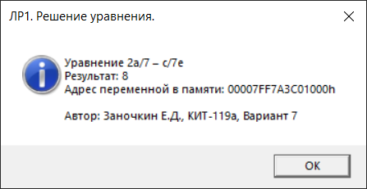

Рисунок 1.1a – Результат роботи 1 в MessageBox

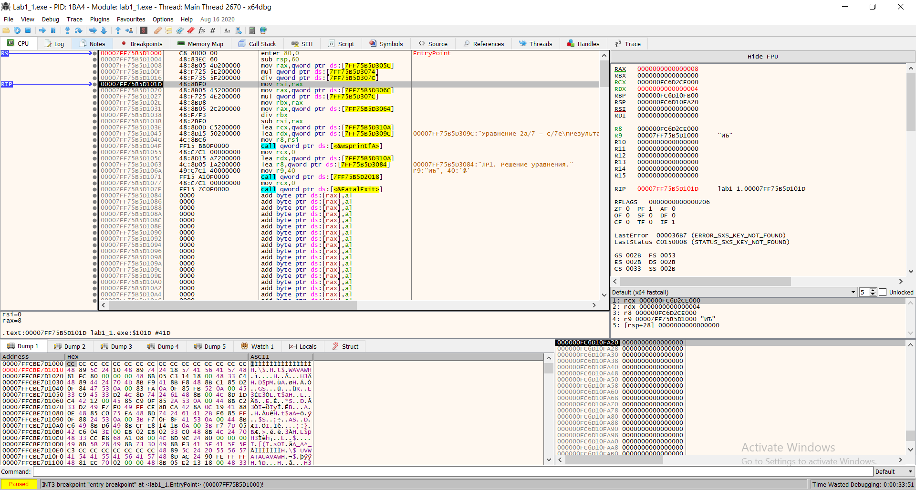

Рисунок 1.1б – Результат роботи 1 в x64dbg

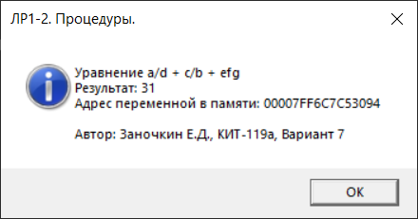

Рисунок 1.2a – Результат роботи 1-2-1 в MessageBox

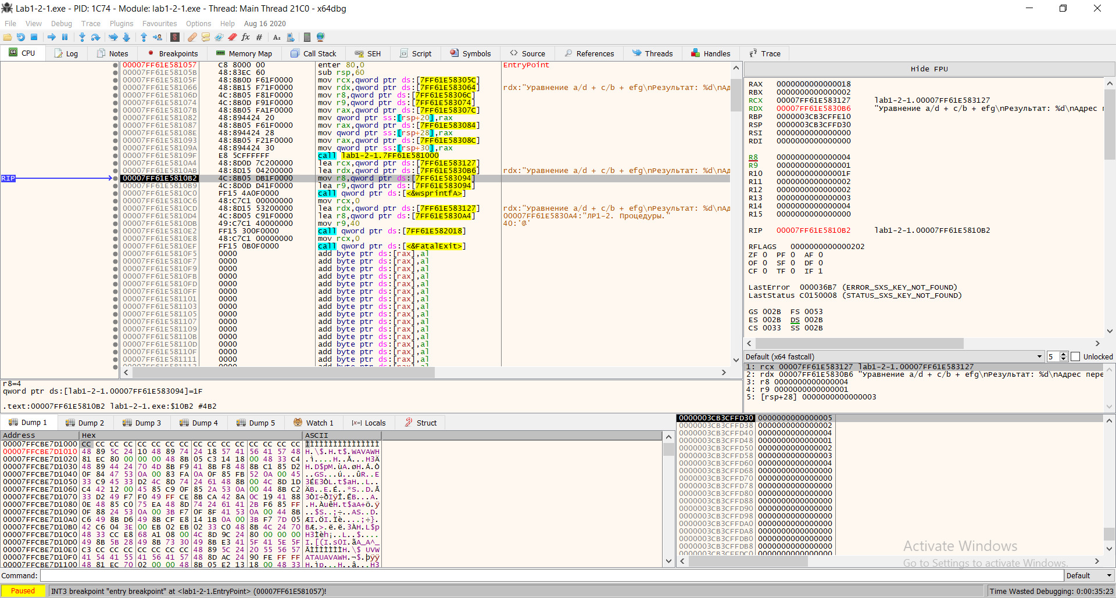

Рисунок 1.2б – Результат роботи 1-2-1 в x64dbg

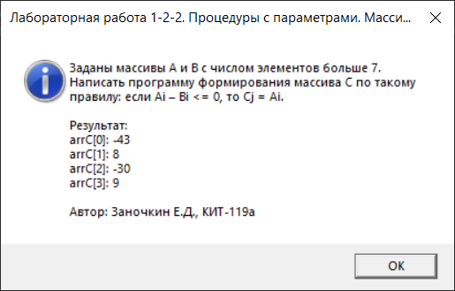

Рисунок 1.2в – Результат роботи 1-2-2 в MessageBox

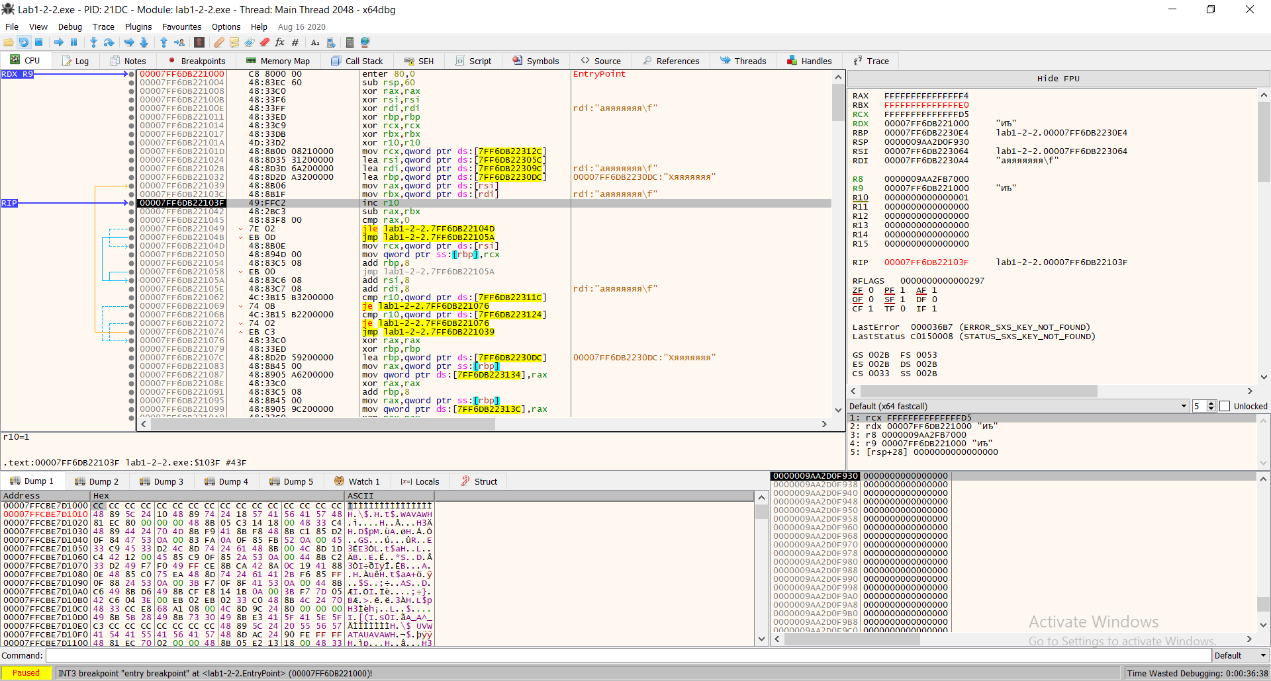

Рисунок 1.2г – Результат роботи 1-2-2 в x64dbg

Алгоритми виконання

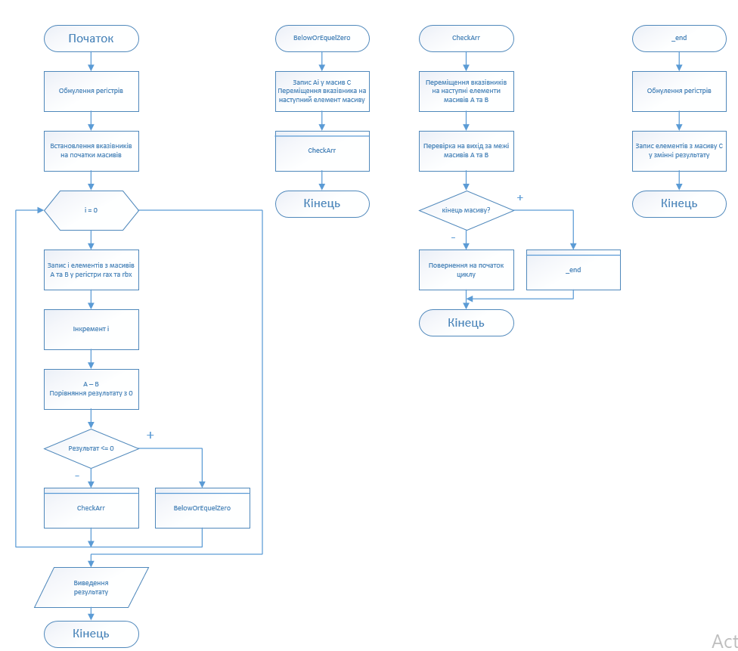

Рисунок 1.3 – Алгоритм виконання програми 1-2-2

Висновок

Під час лабораторної роботи було створено 3 програми, які виконуються згідно з індивідуальним завданням, було набуто навички проектування програм, в тому числі програм з процедурами та масивами. Програми протестовані, працюють без помилок.